Лабораторная работа №6  
Исследование основных параметров операционного усилителя

Цель работы:

Исследовать основные параметры и характеристики операционного усилителя. Исследование проводится при помощи программы схемотехнического анализа Micro-Cap, что позволяет осваивать основные приемы использования этой программы и ее возможности.

Задачи лабораторной работы

1. Получить параметры и характеристики заданного операционного усилителя.

Порядок проведения лабораторной работы

1. Перед занятием студент должен изучить методические указания по выполнению лабораторной работы.
2. Задания практического занятия каждый студент выполняют индивидуально в классе ПЭВМ.
3. В ходе выполнения практического задания студент формирует отчет о работе (в программе MS Word или любом другом текстовом редакторе). В отчет заносятся результаты выполнения каждого пункта задания (схемы Micro-Cap, полученные диаграммы (графики), таблицы, расчеты, ответы на вопросы пунктов задания, выводы и т.п.) Перенос в отчет схем Micro-Cap и полученных диаграмм осуществляется либо средствами *Windows*, либо собственными средствами Micro-Cap. Примерный [образец оформления отчета](https://docs.google.com/file/d/0B3u4J7t3fyZ2SnNIVHZhNzg0dXc/edit?usp=sharing) размещен на кафедральном сайте.
4. За 10 мин до окончания занятия преподаватель проверяет объём выполненной на занятии работы и отмечает результат в рабочем журнале.
5. Оставшиеся невыполненными пункты задания лабораторной работы студент обязан доделать самостоятельно. Необходимая для этого программа Micro-Cap и рабочее задание размещены на кафедральном сайте.
6. По результатам работы студент оформляет отчет и готовит ответы на контрольные вопросы. Отчет предоставляется преподавателю в распечатанном виде.
7. После проверки отчета преподаватель проводит устный или письменный опрос студентов для контроля усвоения ими основных теоретических и практических знаний по теме занятия (студенты должны знать смысл полученных ими результатов и ответы на контрольные вопросы). По результатам проверки отчета и опроса выставляется оценка за лабораторную работу.

Рабочее задание

**Напряжение смещения нуля схемы ОУ**

1. Собрать или загрузить из файла схему измерения напряжения смещения нуля (рис. 1).



Рисунок 1 –– Схема измерения напряжения смещения нуля ОУ

Запустить анализ *Dynamic DC*.  
  
Измерить величину напряжения смещения (напряжения на выходе ОУ с единичным коэффициентом усиления). Результат измерения занести в отчет.  
  
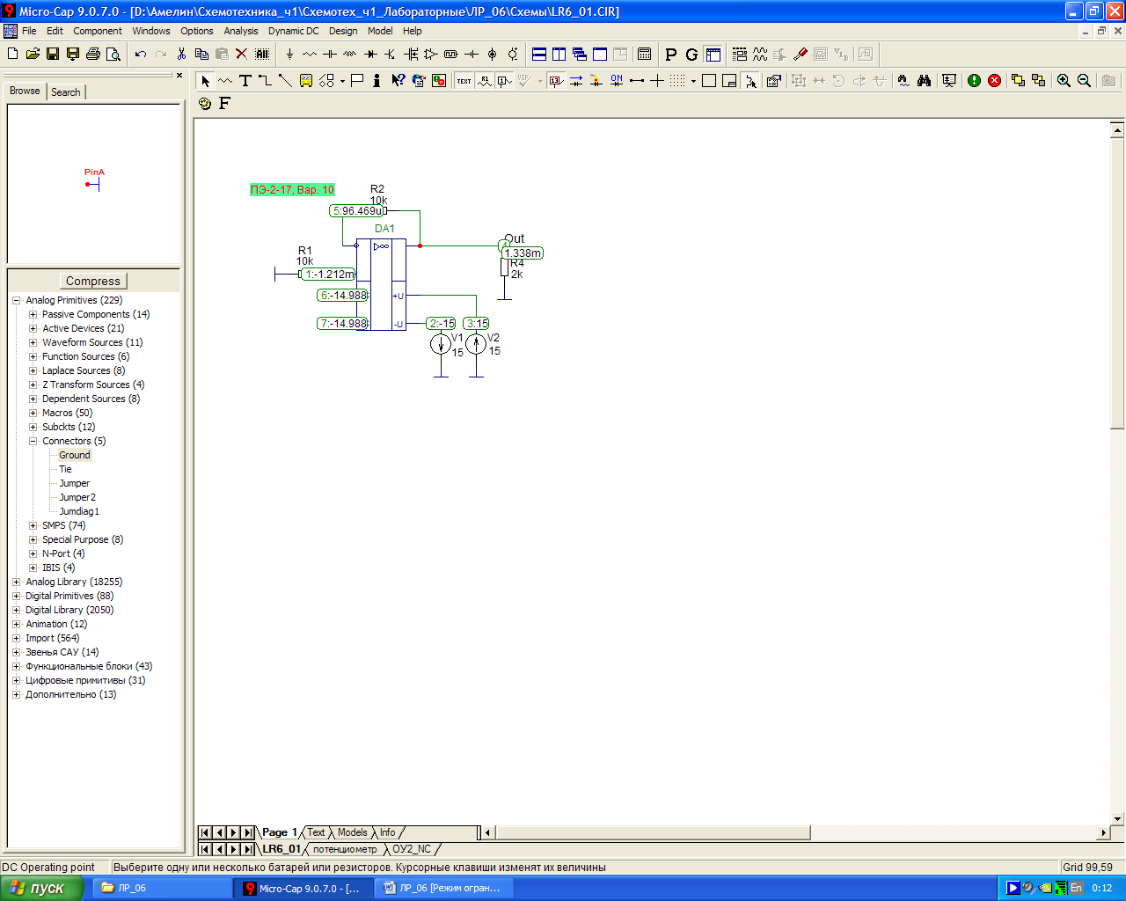

Какое напряжение будет на выходе ОУ при отсутствии входного сигнала, если коэффициент усиления схемы на ОУ KU=1000?

Какой максимальный коэффициент усиления может иметь ОУ с таким напряжением смещения при напряжении питания +/- 15В и почему?

1. Установить сопротивление резистора R1=0. Измерить выходное напряжение ОУ. Результат измерений занести в отчет.  
     
   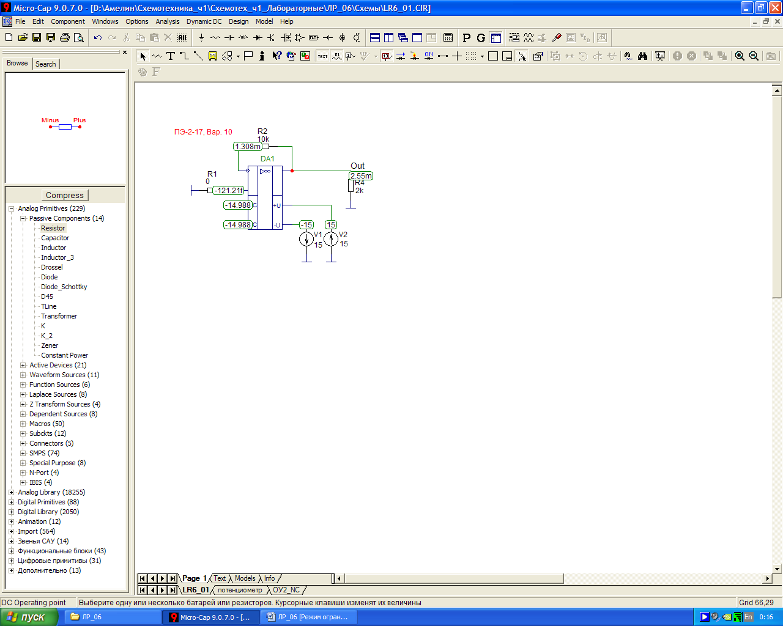

Установить сопротивление резистора R1=100 кОм. Измерить выходное напряжение ОУ. Результат измерений занести в отчет.  
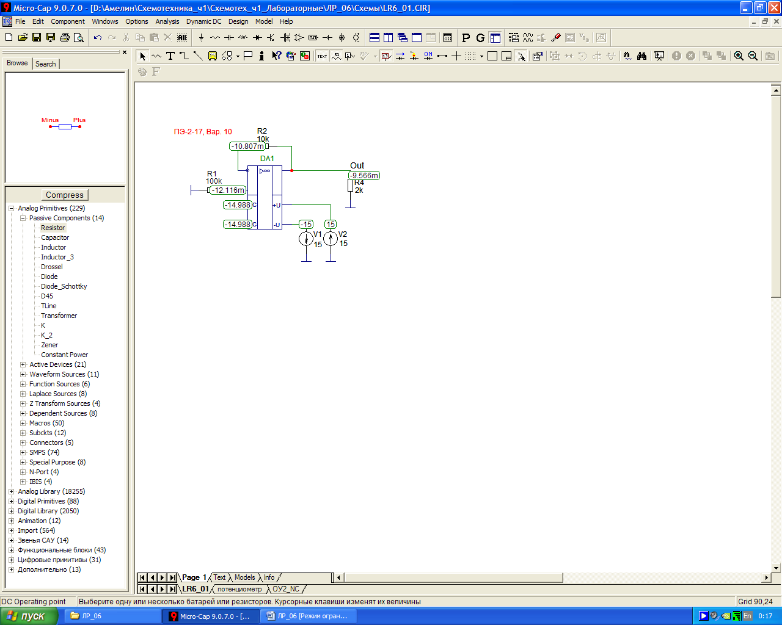

Почему при изменении сопротивления резистора R1 меняется выходное напряжение ОУ?.

При каком соотношении сопротивлений резисторов R1 и R2 выходное напряжение ОУ (напряжение смещения нуля) будет минимальным?

1. Собрать или загрузить из файла схему с возможностью компенсации напряжения смещения нуля (рис. 2). Для этой цели в схеме используется подстрочный резистор 10кОм, подключенный к входам коррекции смещения нуля (выводы NC)



Рисунок 2 –– Схема с компенсацией напряжения смещения нуля ОУ

Перемещением движка слайдера, меняющего положение движка потенциометра напряжение смещения нуля ОУ (установить на выходе ОУ минимально возможное напряжение)  
  
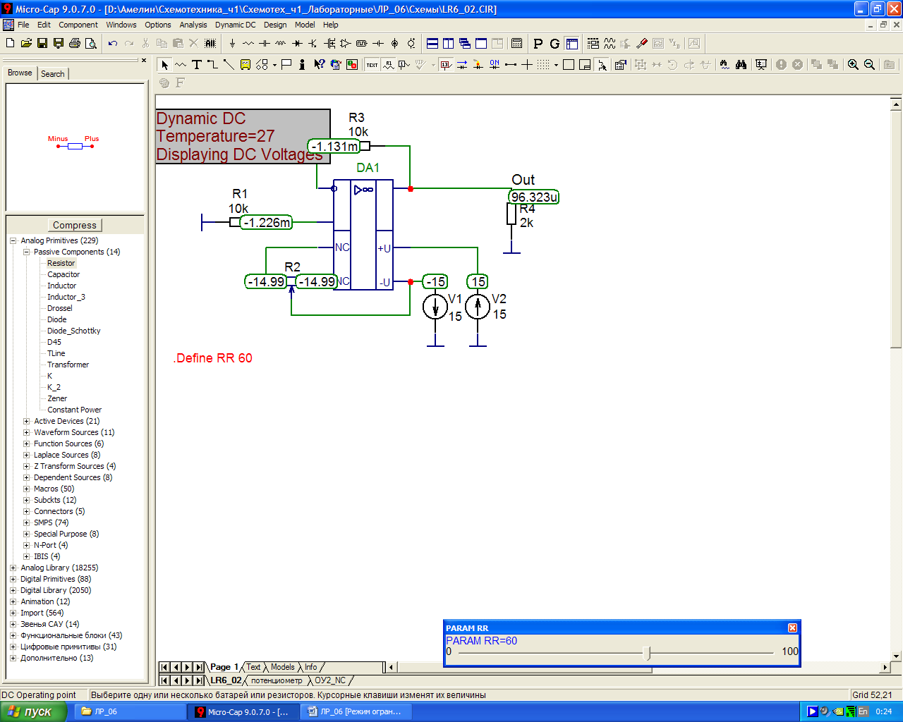  
  
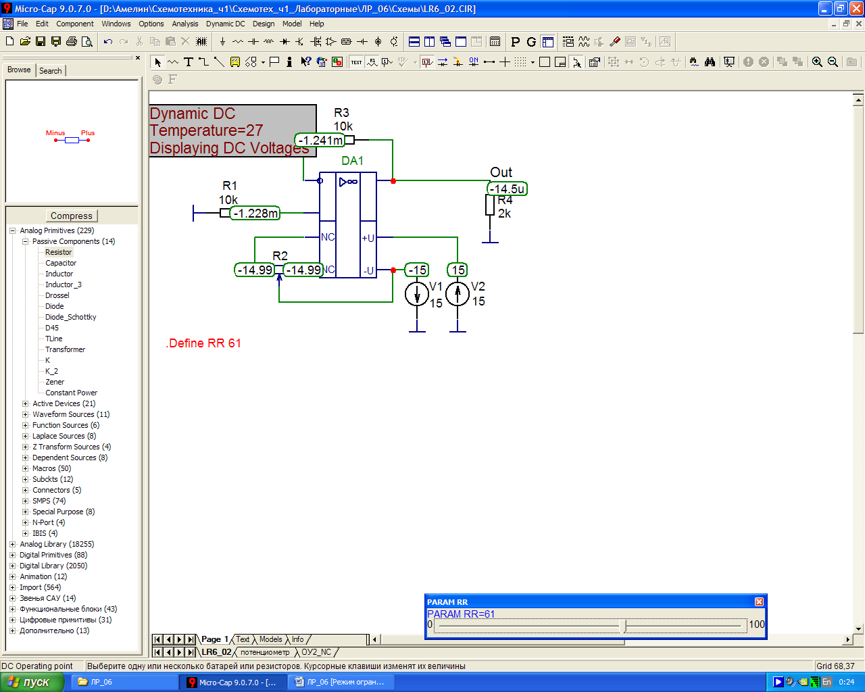

Какое напряжение будет на выходе ОУ при отсутствии входного сигнала, если коэффициент усиления схемы на ОУ KU=1000?

**Входное сопротивление ОУ при отсутствии обратной связи**

1. Собрать или загрузить из файла схему измерения входного сопротивления (рис. 3).



Рисунок 3 –– Схема измерения входного сопротивления ОУ без ОС.

Запустить анализ AC. Получить график зависимости входного сопротивления ОУ по неинвертирующему входу от частоты. Указать на графике группу и номер варианта. График занести в отчет.

Определить входное сопротивление ОУ неинвертирующему входу в области низких и средних частот.  
  
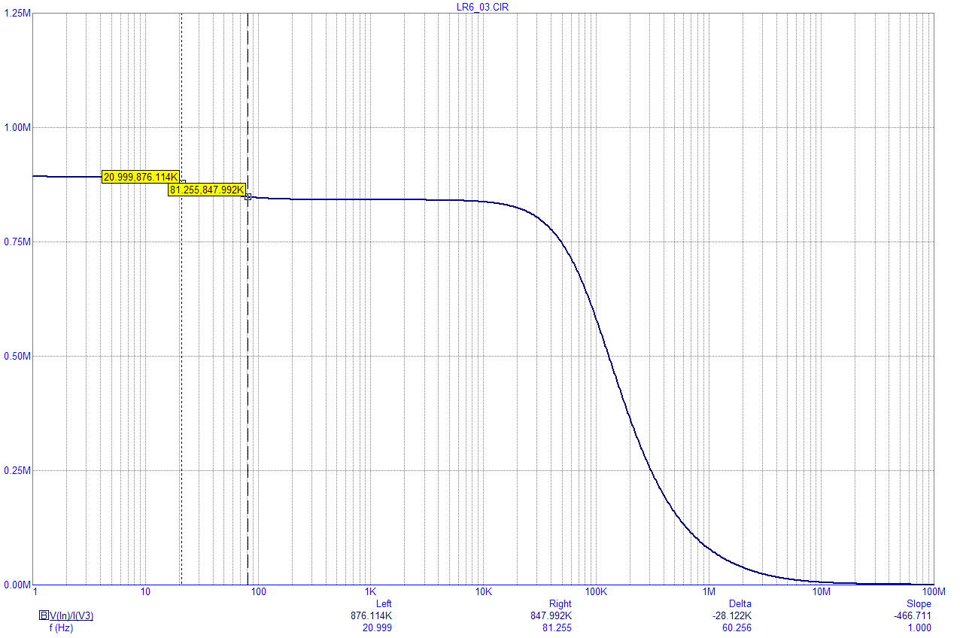  
  
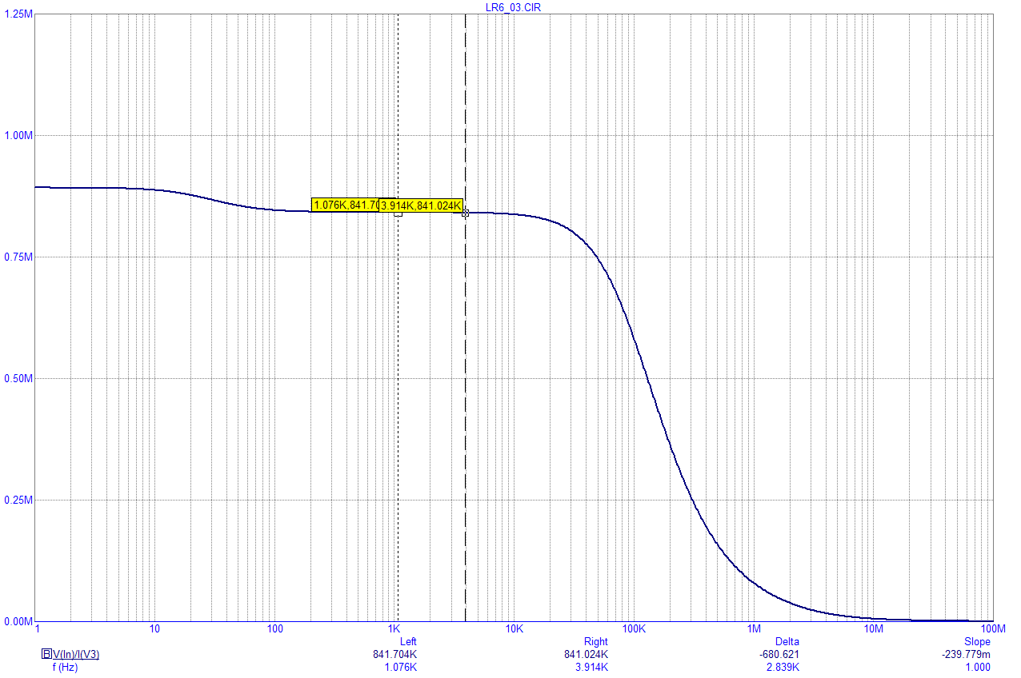

Объяснить, почему в области высоких частот входное сопротивление ОУ существенно уменьшается.

1. Подключить источник сигнала к инвертирующему входу, а неинвертирующий соединить с общим проводом (рис. 4).



Запустить анализ AC. Получить график зависимости входного сопротивления ОУ по инвертирующему входу от частоты. Указать на графике группу и номер варианта. График занести в отчет.  
  
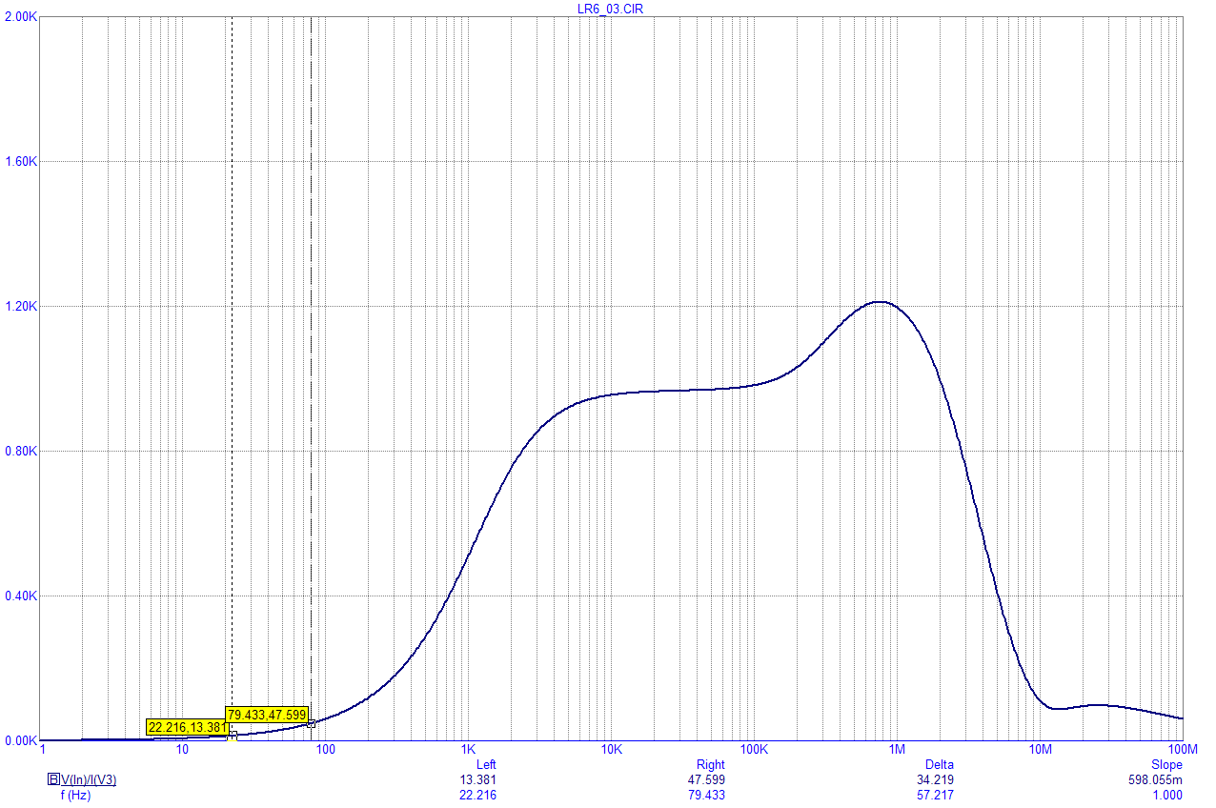  
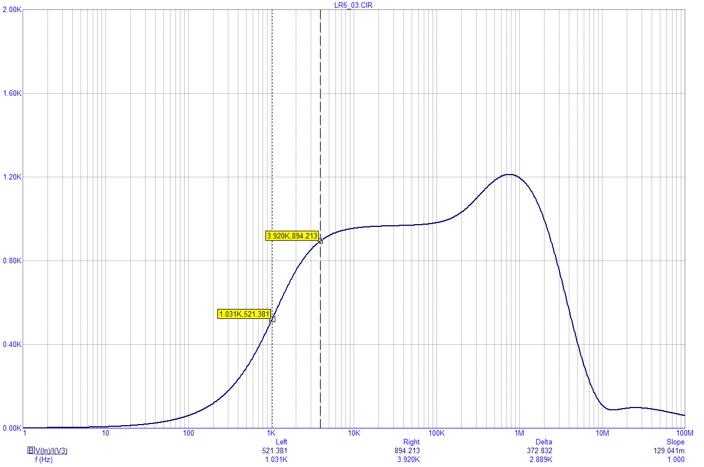

Определить входное сопротивление ОУ инвертирующему входу в области низких и средних частот.

Сравнить входное сопротивление ОУ по инвертирующему и неинвертирующему входам.

**Усилитель с неинвертирющим включением ОУ**

1. Собрать или загрузить из файла схему усилителя на ОУ в неинвертирующем включении (рис. 3). К входу ОУ подключить источник синусоидального сигнала *V1*. Амплитуда сигнала 10 мВ, частота 10 Гц.



Рисунок 5 –– Схема усилителя на ОУ в неинвертирующем включении

В режиме анализа *Transient* построить графики зависимостей входного и выходного напряжения от времени (5 периодов). Занести графики в отчет.

Определить амплитуду входного напряжения (напряжения в точке *In*) и амплитуду входного тока (тока через резистор *R2*). Рассчитать входное сопротивление ОУ по неинвертирующему входу.  
  
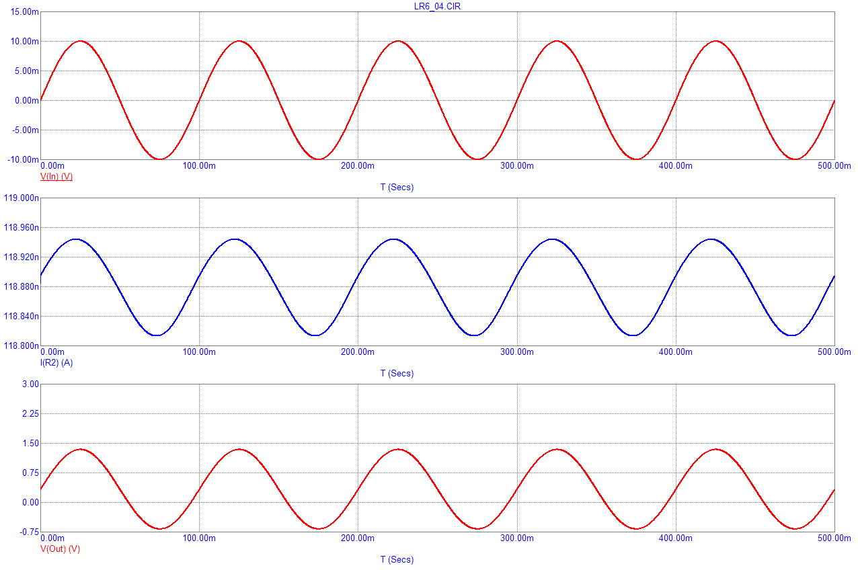

Определить амплитуду выходного напряжения и рассчитать коэффициент усиления ОУ. Сравнить результат с результатом расчета по упрощенной формуле определения коэффициента усиления неинверитующей схемы включения ОУ: Ku=1+R3/R1

1. Запустить анализ AC и получить графики зависимости от частоты коэффициента усиления и входного сопротивления схемы. Указать на графиках группу и номер варианта. Графики занести в отчет.   
   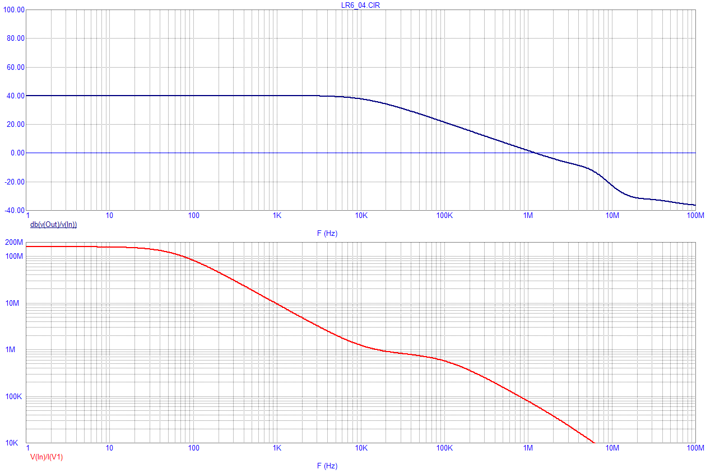

Определить по графикам коэффициент усиления и входное сопротивление в области низких и средних частот.

Сравнить результат с результатами вычислений п. 6.

Почему в области высоких частот коэффициент усиления уменьшается?

Почему в области высоких частот входное сопротивление уменьшается?

Почему входное сопротивление схемы усилителя на ОУ в неинвертирующем включении больше входного сопротивления ОУ по неинвертирующему входу?

1. Запустить анализ АС. Задать степинг для резистора обратной связи R3 (1k,10k,100k,1000k,10000k). Получить семейство графиков коэффициента усиления и входного сопротивления схемы на ОУ.  
   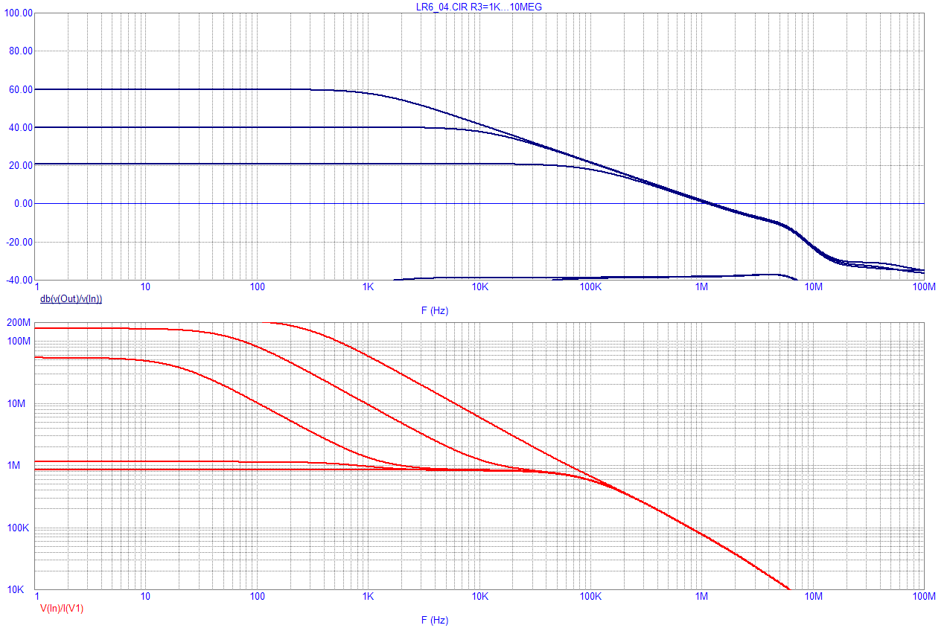

Расставить на графиках метки соответствия сопротивления R3. Указать на схеме группу и номер варианта. Схему и графики занести в отчет.

Объяснить, почему при больших значениях R3 коэффициент усиления схемы резко падает.

1. Запустить анализ *Dynamic DC*. Движком слайдера провести коррекцию напряжения смещения нуля схемы (установить минимальное выходное напряжение). Для сбалансированной схемы повторить анализ АС со степингом. Получить семейство графиков зависимостей коэффициента усиления и входного сопротивления от частоты. Полученные графики занести в отчет.  
   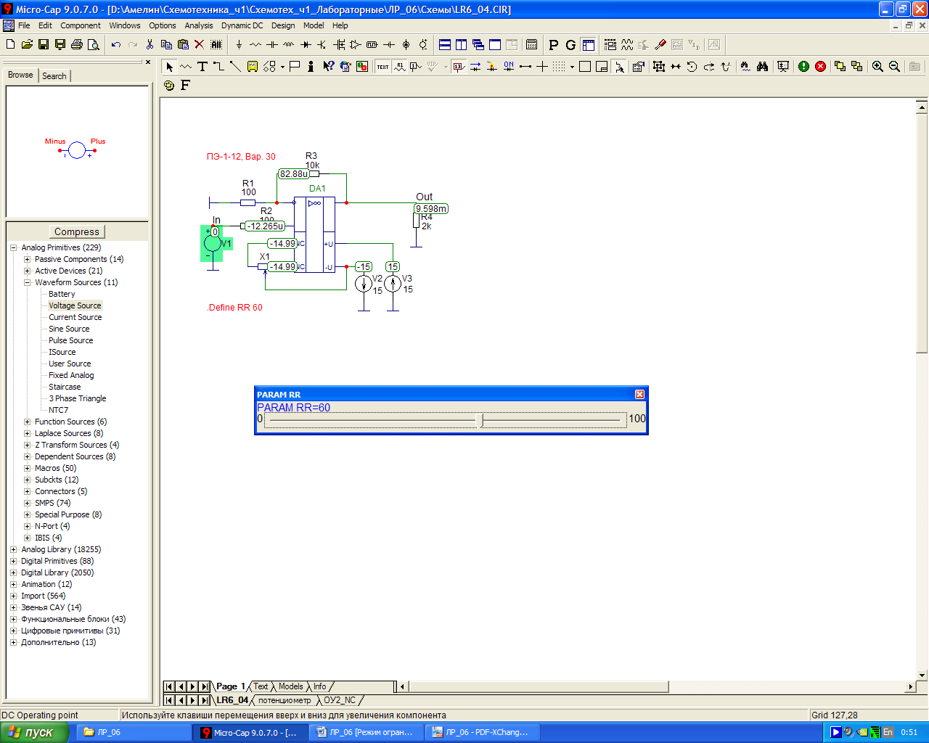  
     
   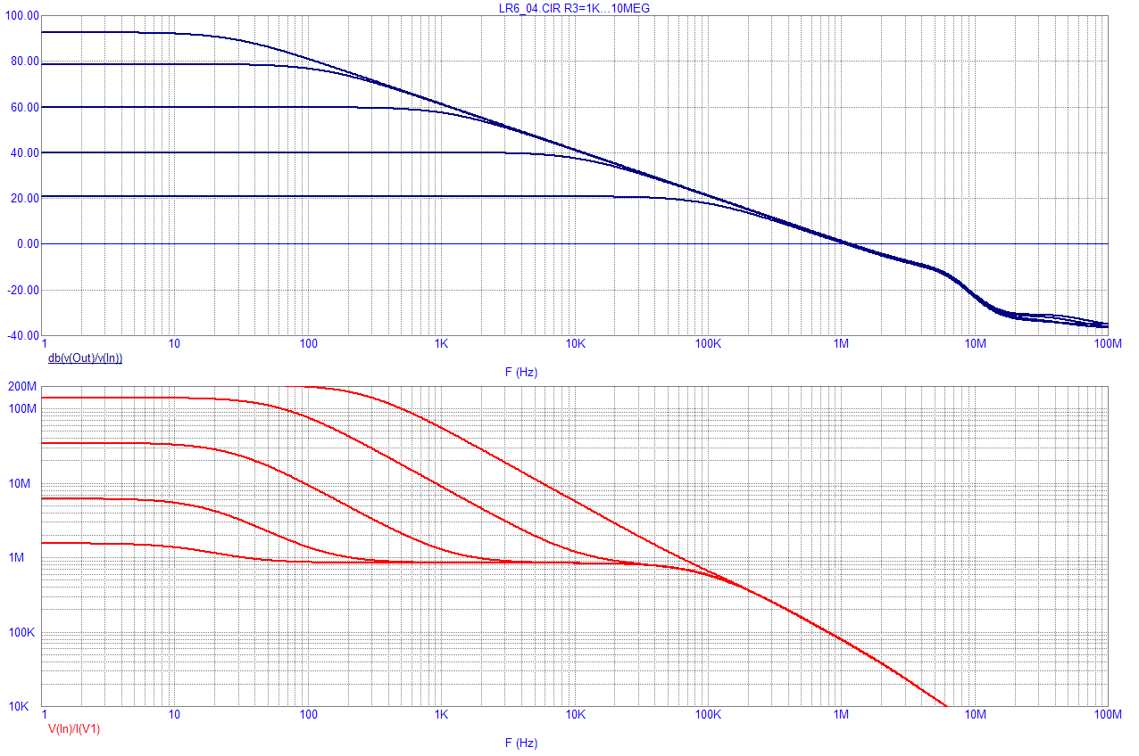

Объяснить, почему в этом случае не происходит уменьшения коэффициента усиления схемы при больших значениях R3.

**Схема усилителя с инвертирующим включением ОУ**

1. Собрать или загрузить из файла схему усилителя на ОУ в инвертирующем включении (рис. 6). К входу ОУ подключить источник синусоидального сигнала *V1*. Амплитуда сигнала 10 мВ, частота 10 Гц.



В режиме анализа *Transient* построить графики зависимостей входного и выходного напряжения от времени (5 периодов). Занести графики в отчет.  
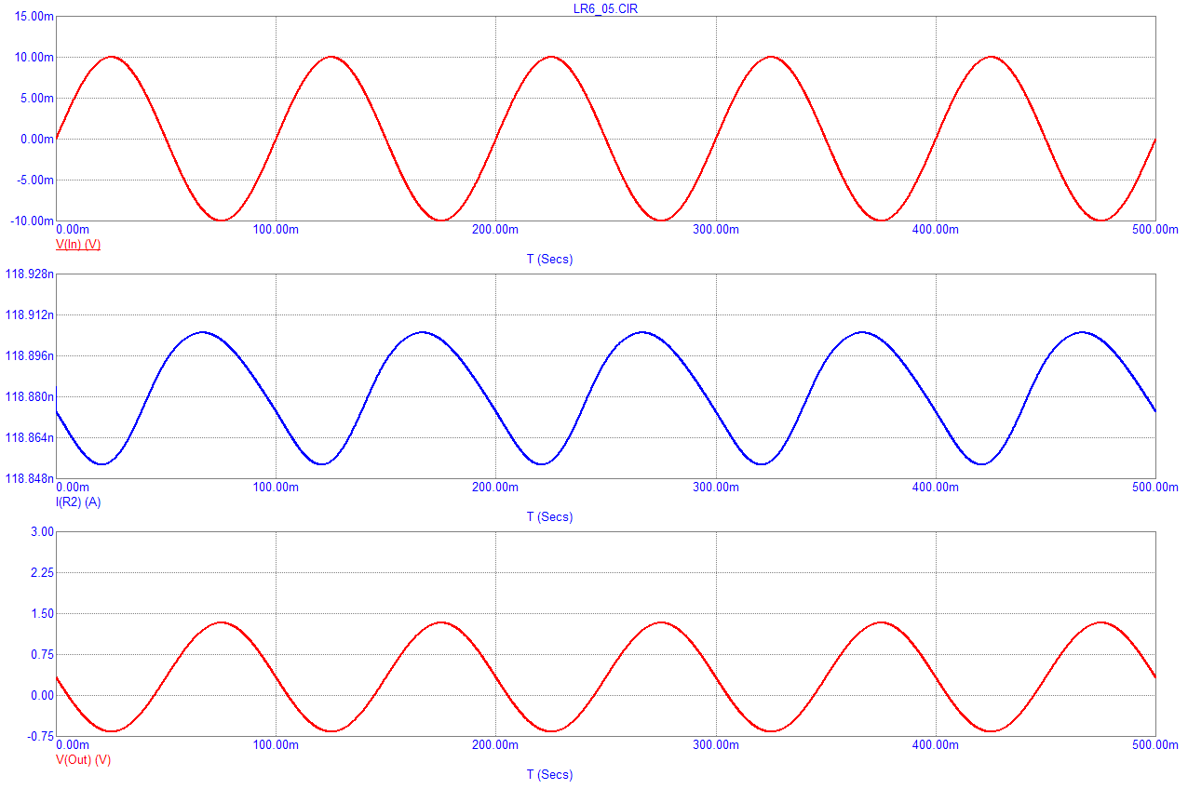

Определить амплитуду входного напряжения (напряжения в точке *In*) и амплитуду входного тока (тока через резистор *R1*). Рассчитать входное сопротивление ОУ по неинвертирующему входу.

Определить амплитуду выходного напряжения и рассчитать коэффициент усиления ОУ. Сравнить результат с результатом расчета по упрощенной формуле определения коэффициента усиления неинверитующей схемы включения ОУ: Ku=R3/R1

1. Запустить анализ AC и получить графики зависимости от частоты коэффициента усиления и входного сопротивления схемы. Указать на графиках группу и номер варианта. Графики занести в отчет.

Определить по графикам коэффициент усиления и входное сопротивление в области низких и средних частот.

Почему входное сопротивление схемы ОУ намного меньше входного сопротивления ОУ по инвертирующему входу у?  
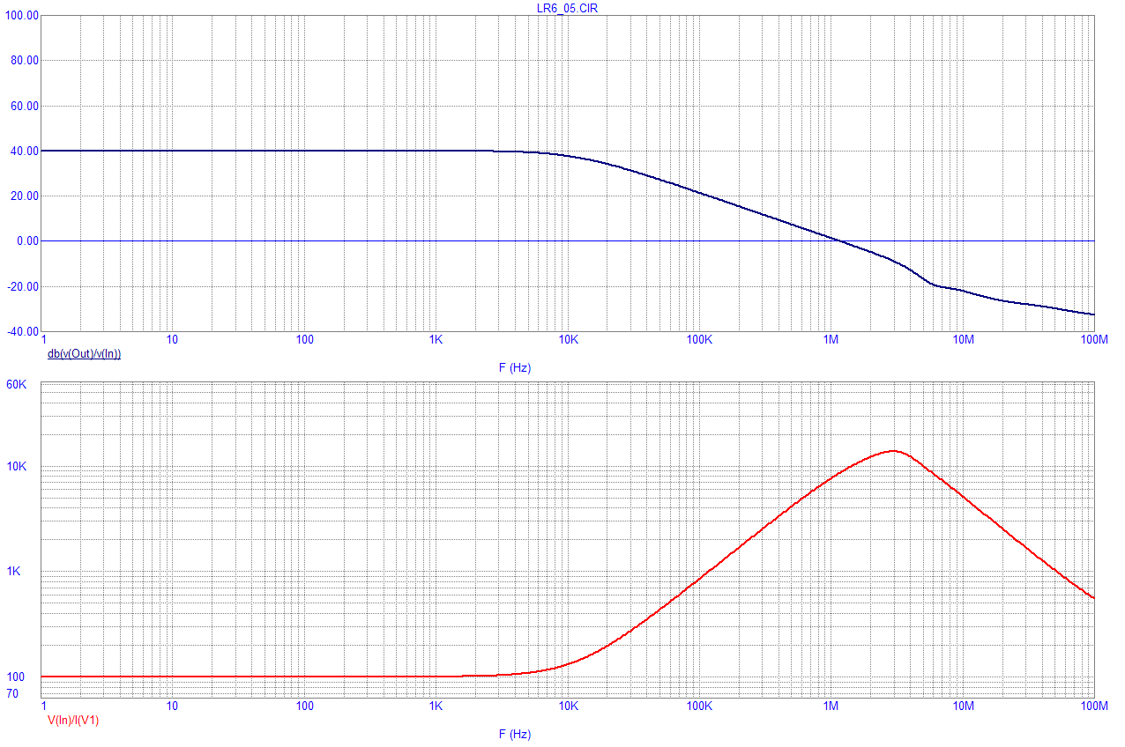

1. Запустить анализ АС. Задать степинг для резистора обратной связи R3 (1k,10k,100k,1000k,10000k). Получить семейство графиков коэффициента усиления и входного сопротивления схемы на ОУ.  
   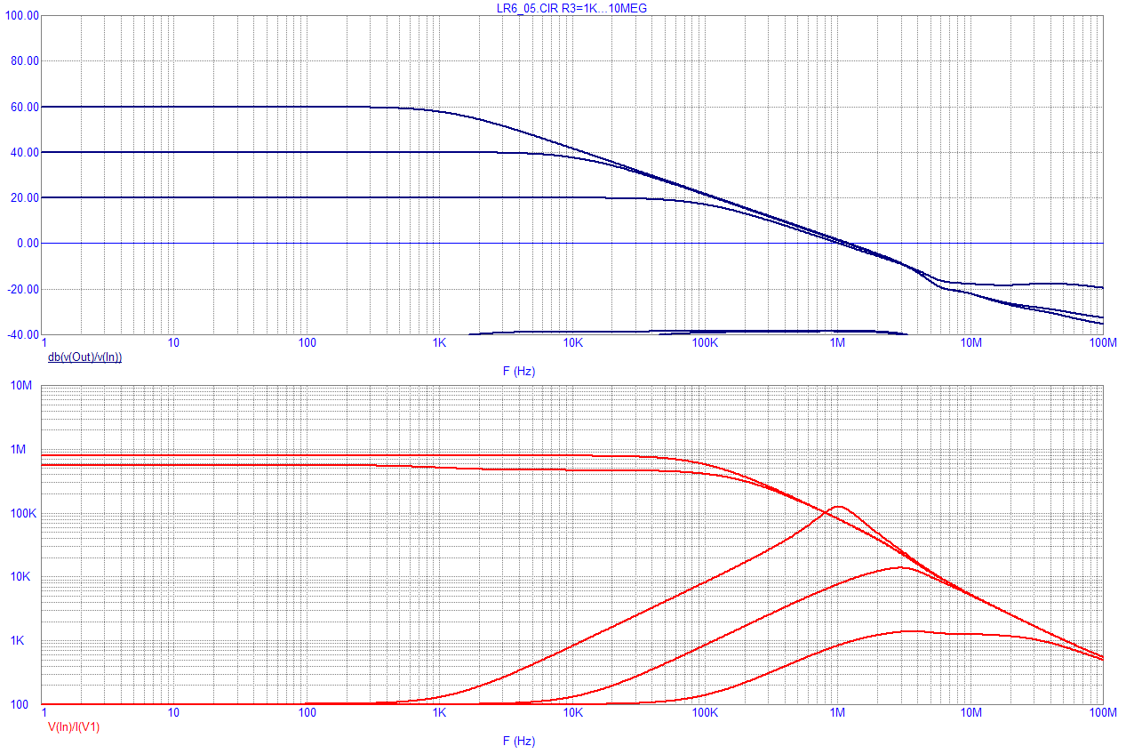

Расставить на графиках метки соответствия сопротивления R3. Указать на схеме группу и номер варианта. Схему и графики занести в отчет.

Объяснить, почему при больших значениях R3 коэффициент усиления схемы резко падает.

1. Запустить анализ *Dynamic DC*. Движком слайдера провести коррекцию напряжения смещения нуля схемы (установить минимальное выходное напряжение). Для сбалансированной схемы повторить анализ АС со степингом. Получить семейство графиков зависимостей коэффициента усиления и входного сопротивления от частоты. Полученные графики занести в отчет.  
   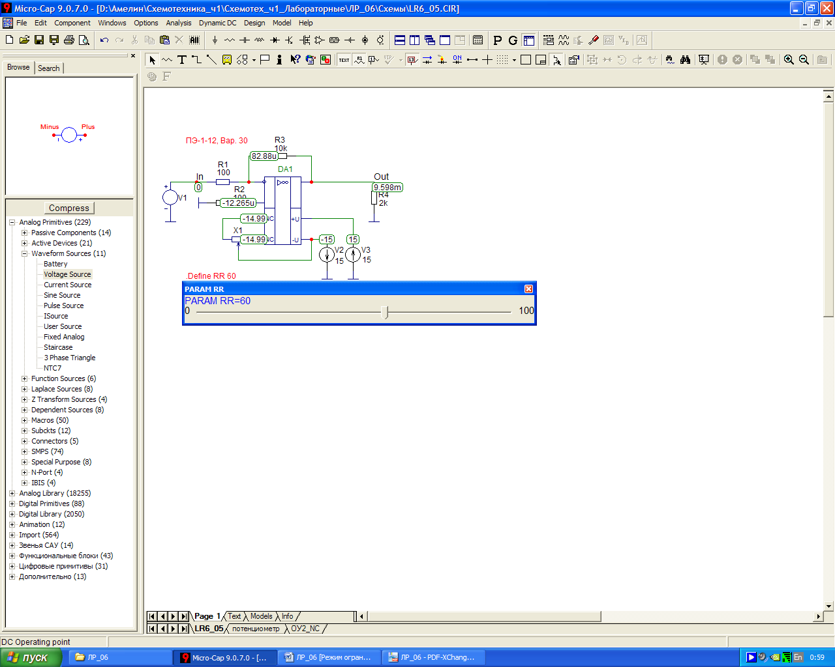  
   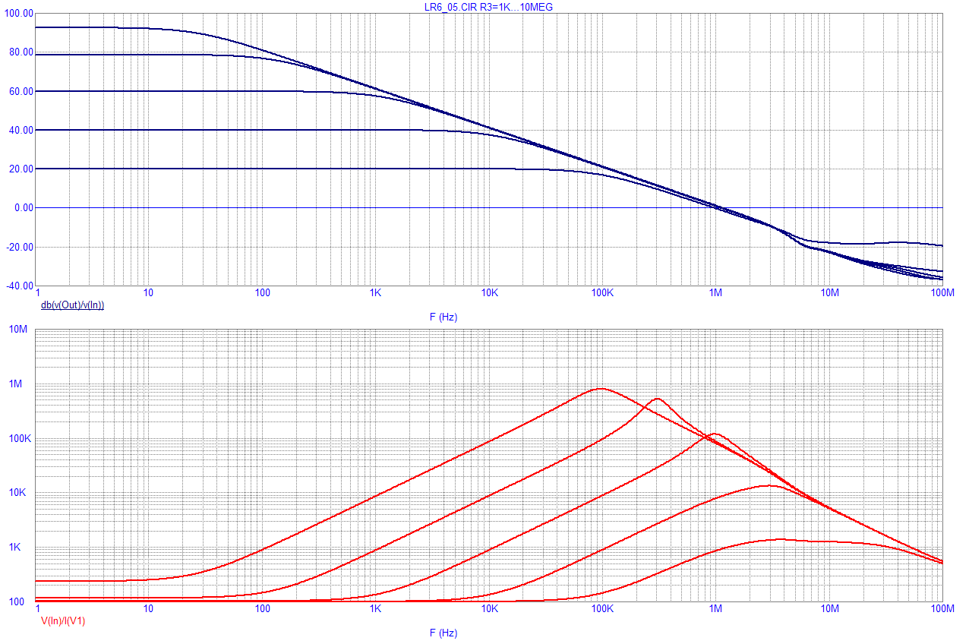

Объяснить, почему в этом случае не происходит уменьшения коэффициента усиления схемы при больших значениях R3.

1. Сравнить входные сопротивления усилителей на ОУ в инвертирующем и неинвентирующем включении. Сделать выводы.

Контрольные вопросы

1. Что такое входное сопротивление для дифференциального сигнала?
2. У какого входа (инвертирующего или неинвертирующего) входное сопротивление для дифференциального сигнала больше?
3. Чему равен порядок величин входного дифференциального сопротивления для ОУ на биполярных транзисторах?
4. Чему равен порядок величин входного дифференциального сопротивления для ОУ на полевых транзисторах?
5. Что такое входное сопротивление для синфазного сигнала?
6. Как соотносятся величины входных сопротивлений для дифференциального и для синфазного сигнала?
7. Что такое выходное сопротивление ОУ?
8. Какой порядок величин для выходных сопротивлений без обратной связи?
9. Как выходное сопротивление влияет на внешнюю характеристику усилителя?
10. Что происходит с выходным напряжением ОУ при увеличении выходного тока?
11. Как влияет отрицательная обратная связь по напряжению на выходное сопротивление?
12. Каков порядок величин выходного сопротивления ОУ при наличии обратной связи?
13. Что такое максимальная скорость нарастания выходного напряжения?
14. Как могут искажаться прямоугольные импульсы, если скорость максимальная нарастания напряжения слишком мала?
15. Чему равна максимальная скорость нарастания выходного напряжения в ОУ широкого применения?
16. Чему равна максимальная скорость нарастания выходного напряжения в быстродействующих ОУ?
17. Чему равен максимально возможный ток в ОУ широкого применения?
18. Как в ОУ осуществляется защита от перегрузки по току?
19. Какой вид приобретает внешняя (нагрузочная) характеристика ОУ при наличии защиты по току?
20. Для чего в состав ОУ вводят корректирующий конденсатор?
21. Для чего некоторые ОУ имеют выводы для подключения внешнего корректирующего конденсатора?
22. Как влияет емкость корректирующего конденсатора на быстродействие ОУ?
23. Какой вид имеет АЧХ плотностью скомпенсированного ОУ при разомкнутой обратной связи?
24. Чему равна верхняя частота среза полностью скомпенсированного ОУ при отсутствии обратной связи?
25. Чему равна (примерено) частота единичного усиления полностью скомпенсированного ОУ?
26. Какой наклон имеет АЧХ ОУ на частотах выше частоты среза?
27. Как влияет на АЧХ ОУ отрицательная обратная связь?
28. Как связаны между собой коэффициент усиления и верхняя частота среза (полоса пропускания) при наличии обратной связи?

Теоретические сведения

* 1. Теоретические сведения
     1. Основные параметры ОУ

1. **Коэффициент усиления без обратной связи (*К*) (дифференциальный коэффициент усиления с разомкнутой обратной связью.)** – это отношение выходного напряжения к напряжению между входами ОУ. Либо отношение амплитуды выходного напряжения к амплитуде напряжения между входами ОУ, если измерение проводят на переменном токе.

*К = ΔUВЫХ/ΔUВХ*

Этот коэффициент показывает величину собственного коэффициента усиления ОУ. Обычно коэффициент усиления ОУ лежит в пределах от десятков тысяч до сотен тысяч и выше (60-120 дБ) и существенно зависит от частоты входного сигнала.

Обычно в справочниках приводят графики зависимости коэффициента усиления при разомкнутой обратной связи от частоты в логарифмическом масштабе. Такие характеристики называются логарифмическими амплитудно-частотными характеристиками (ЛАЧХ) ОУ. Разработчика аппаратуры обычно интересуют два параметра скорректированной ЛАЧХ: координаты точек ее излома и частота *f1*, при которой значение коэффициента усиления уменьшается до единицы.

ОУ является усилителем постоянного тока (т.е. может усиливать постоянный и переменный ток). Максимальный коэффициент усиления ОУ – на постоянном токе. Спад усиления с разомкнутой обратной связью начинается на частоте порядка 10Гц. Это обусловлено наличием внутри ОУ корректирующей цепи для обеспечения устойчивости при замыкании обратной связи.

2**. Напряжение смещения нуля (*Uсм*)** – **это** дифференциальное входное напряжение (напряжение между двумя входами ОУ), при котором выходное напряжение усилителя становится равным равно нулю.

В реальной схеме на ОУ при отсутствии входного сигнала (оба входа заземлены) на выходе появляется некоторое напряжение. Величина этого выходного напряжения, приведенная ко входу, и называется напряжением смещения (т.е. *UСМ=UВЫХ СМ /КОС*). Т.е напряжения смещения нуля равно отношению выходного напряжения ОУ при отсутствии входного сигнала (входы заземлены) к коэффициенту усиления схемы с ОУ**.**

Обычно *Есм* составляет несколько милливольт. Напряжение смещения ОУ обусловлено, прежде всего, наличием разности напряжений *Uбэ* входных транзисторов, а также разностью их входных токов за счет различного значения *β* транзисторов.

Большинство ОУ имеет внешние выводы, к которым подсоединяется соответствующее переменное сопротивление для установки *Uвых=0*, при *Uвх=0*. Этот процесс называется балансировкой ОУ (коррекцией нуля).

В справочнике также указывается временной и температурный дрейф *Uсм*, который необходимо учитывать при усилении электрического сигнала, равного единицы милливольт. Если же уровень входного сигнала составляет десятые доли вольта или единицы вольт, то наличие входного смещения и его дрейф не создает проблем.

3. **Входные токи смещения IВХ- и IВХ+ –** постоянные токи, протекающие в цепи инвертирующего и неинвертирующего входов ОУ**.**

В реальных ОУ через оба входа протекают малые, но не нулевые постоянные токи, которые необходимы для обеспечения работы входных транзисторов в линейном режиме (режим А). Величина этих токов – единицы микроампер и менее.

В случае использования полевых транзисторов это токи всевозможных утечек. В ОУ с полевыми транзисторами на входе входные токи очень малы (на порядки меньше, чем в ОУ с биполярными транзистор (наноамперы и менее). Для таких ОУ влиянием входных токов чаще всего пренебрегают.

Среднее значение двух входных токов называется **средним входным током *IВХ***.

Из-за того, что входные токи не равны нулю, протекание этих токов создает небольшие дополнительные напряжения либо на сопротивлениях источника сигнала, либо на резисторах обратной связи. Увеличение сопротивления источника сигнала и обратной связи приводит к увеличению ошибок, связанных с этими токами. В большинстве схем на ОУ для уменьшения влияния входных токов используется определенные соотношения между сопротивлениями резисторов входных цепей. Кроме того, стараются не использовать без необходимости высокоомные сопротивления (сотни кОм и более) во входных цепях ОУ.

4**. Разность входных токов *ΔIСМ*.** это разность токов, протекающих во входных цепях ОУ. В отличие от входного тока смещения, разность входных токов обусловлена неточным согласованием коэффициента усиления по току *β* входных транзисторов. В результате, даже при наличии на входах источников с одинаковыми внутренними сопротивлениями, падения напряжения на входах ОУ будут разными и, следовательно, между входами будет существовать разность напряжений. Величина этой разности напряжений прямо пропорциональна внутреннему сопротивлению источника сигнала.

**5. Входное сопротивление для** **дифференциального сигнала *RВХ. ДИФ***– это полное входное сопротивление со стороны любого входа, в то время как другой вход соединен с общим выводом (заземлен).

Типовые значения входных сопротивлений ОУ, согласно паспортным данным, имеют порядок 0,1…1 МОм для ОУ на биполярных транзисторах и 100 МОм для ОУ с входными цепями на полевых транзисторах. В ОУ, как и в ДУ, различают дифференциальное и синфазное входные сопротивления.

**Входное сопротивление для** **синфазного сигнала *RВХ. СИНФ***характеризует изменение среднего входного тока при приложении к входам синфазного напряжения. Оно на несколько порядков выше сопротивления для дифференциального сигнала

6. **Выходное сопротивление *Rвых***— внутреннее сопротивление усилителя без обратной связи, о котором можно судить по напряжению на его выходе. Для ОУ К140УД7 оно равно приблизительно 75 Ом, а для некоторых маломощных ОУ может достигать и нескольких кОм. Обратная связь по напряжению делает *Rвых* пренебрежимо малым; поэтому большее значение имеет максимально допустимый выходной ток.

Отмеченные выше параметры ОУ отражены на макромодели, представленной на рис. 5.2.



Рис. 5.2. Макромодель ОУ

7. **Коэффициент ослабления синфазного сигнала. КОСС.** Характеризует способность ослаблять сигналы, приложенные к обоим входам одновременно. Чаще всего в справочниках указывается коэффициент относительного ослабления синфазного сигнала *KООСС*:

*KООСС = 20 lg (Кс / Кд)*

В операционных усилителях *KООСС*можетсоставлять 60дБ–120дБ.

8. **Максимальная скорость нарастания выходного напряжения *V* (В/мкс)** − это максимальная скорость изменения выходного сигнала при максимальном значении его амплитуды. Скорость нарастания определяется при подаче на вход усилителя импульса напряжения прямоугольной формы.

Скорость нарастания определяется как максимальная скорость изменения выходного напряжения во времени *V=(ΔUВЫХ/Δt*)*MAX*.

Выходное напряжение ОУ не может изменяться мгновенно при подаче на вход быстроизменяющегося сигнала из-за своих внутренних емкостей. Эти емкости надо успеть зарядить, но скорость их заряда ограничена, а тем самым ограничена и скорость изменения выходного напряжения. У ОУ широкого применения максимальная скорость нарастания выходного напряжения порядка 5 В/мкС, у быстродействующих ОУ – порядка 50 В/мкС.

Скорость нарастания отличается от частотных искажений. Частота среза — это ограничение, относящееся к усилению слабых сигналов, в то время как скорость нарастания — это способность усилителя отрабатывать без искажений большие сигналы. Эта последняя способность зависит и от частоты выходного напряжения.

Если требуется использовать полную полосу пропускания усилителя, то приходится иметь достаточно малое выходное напряжение, чтобы избежать превышения скорости нарастания. Для соблюдения этого правила надо знать, как связаны частота выходного напряжения и скорость нарастания.

Для синусоидального сигнала мгновенное значение напряжения можно записать в виде *U=UMsin(2πft)*, где *UM* — амплитуда сигнала. Скорость нарастания определится выражением *V=(ΔUВЫХ/Δt*)*MAX*, поэтому продифференцируем мгновенное значение напряжения во времени и получим скорость его изменения *dU/dt =2πfUMcos(2πft)*. Представляет интерес значение *(dU/dt)MAX*, которое функция *dU/dt* принимает при прохождении сигнала через нуль, если сигнал имеет синусоидальную форму. В точке пересечения нулевого уровня выполняется условие *cos(2πft)=1*; следовательно, для определения *UM* и *f* получим уравнение

*(dU/dt)MAX = 2πfUM = V.*

Скорость нарастания ограничивает амплитуду синусоидального выходного сигнала при превышении некоторой критической частоты.

**Коэффициент влияния нестабильности источника питания КП** – отношение изменения напряжения смещения *ΔЕСМ* к вызвавшему его изменению одного из питающих напряжений *ΔUП*.

.

Показывает изменение выходного напряжения при изменении напряжения питания (+Е1 и –Е2 одновременно) на 1В.

**Температурные дрейфы напряжения смещения и входных токов** характеризуют изменения соответствующих параметров с температурой и составляют мкВ/°С и нА/°С. Наиболее важно учитывать данные параметры в прецизионных устройствах, так как компенсация их влияния на выходное напряжение затруднительна. Температурные дрейфы являются основной причиной появления температурных погрешностей устройств с ОУ.

10. **Предельно допустимые значения**. Сюда относятся такие параметры, как максимальная рассеиваемая мощность, рабочий диапазон температур, максимальное напряжение питания, максимальная разность входных напряжений (между входами ОУ), максимальное напряжение синфазных входных сигналов.

**Максимальный выходной ток** ***IMAX*** ОУ широкого применения составляет 25мА, соответственно минимальное значение нагрузочного сопротивления составляет 500 Ом. Типовое сопротивление нагрузки RН=1…2 кОм. Существую ОУ с повышенной мощности с большими выходными токами.

Ряд изготовителей включает в спецификацию своих ОУ графики многих параметров. Сюда могут относиться зависимости *Uвых mах*от сопротивления нагрузки, напряжения источника питания, температуры. Внимательное изучение спецификаций ОУ есть необходимая предпосылка для их успешного использования.

* + 1. Основные характеристики ОУ

**Амплитудная (передаточная) характеристика** – это зависимость амплитудного или действующего значения выходного напряжения от входного напряжения *Uвых = f (Uвх*) Если измерение проводится по постоянному току, то строится зависимость выходного напряжения от входного.

У ОУ эта характеристика линейна только на определенном участке и имеет явно выраженные области ограничения сигнала:

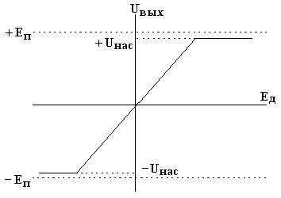

Рис. 2. Амплитудная характеристика ОУ

Ограничения обусловлено конечной величиной напряжения питания ОУ. Выходное напряжение не может быть больше, чем напряжение питания за вычетом падения напряжения на транзисторах выходного каскада ОУ. При напряжении питания +/- 15 В выходное напряжение ОУ не может стать больше +/- 13,6 В. Соотношение *К = ΔUВЫХ/ΔUВХ* справедливо лишь в том случае, если выходное напряжение находится на линейном участке, а не в области ограничения.

**Амплитудно-частотная характеристика ОУ** – зависимость модуля коэффициента усиления без обратной связи от частоты входного сигнала.

Обычно в справочниках приводят графики АЧХ в логарифмическом масштабе. Такие характеристики называются логарифмическими амплитудно-частотными характеристиками (ЛАЧХ) ОУ. Разработчика аппаратуры обычно интересуют два параметра скорректированной ЛАЧХ: координаты точек ее излома *f*В (верхняя граничная частота) и частота f1, при которой значение коэффициента усиления уменьшается до единицы.

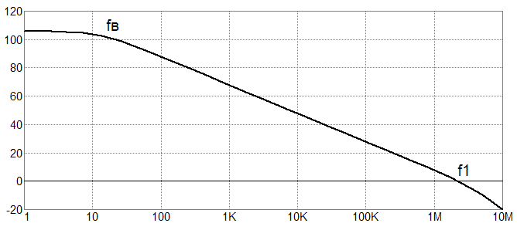

Рис. 1 Типовая ЛАЧХ полностью скомпенсированного ОУ

У современных полностью скорректированных ОУ наклон частотной характеристики составляет 20 дБ/дек, т.е. в диапазоне от fВ доf1 при увеличении частоты в 10 раз коэффициент усиления уменьшается на 20 дБ.

**Полоса пропускания fп** ОУ определяется как частотный диапазон, в котором коэффициент усиления ОУ уменьшается не более чем до 0,707 от своего максимального значения.

**Частота единичного усиления f1** − это частота, на которой модуль коэффициента усиления ОУ становится равным единице.

**Фазо-частотная характеристика** – это зависимость угла сдвига фазы между выходным и входным напряжениями от частоты входного сигнала

**Переходная характеристика –** это зависимость мгновенного значения выходного напряжения или тока от времени при действии на входе единичного скачка напряжения или тока.